**Erdgas:**

Kommt gemeinsam mit Erdöl vor oder als trockenes Erdgas in eigenen Lagerstätten.

Besteht hauptsächlich aus Methan, hat auch Anteile von Ethan, Propan und Butan.

Einer der wichtigsten Energieträger, Treibstoff, Heizgas.

**Kohle:**

Urspring terestrisch (aus der Erde)

Inkohlung: Verfahren wie Kohle entsteht.

Holz: ~40%-50% C (Kohlenstoffanteil)

Torf: ~50%-60% C

Braunkohle: ~65%-70% C

Steinkohle: ~80%-85% C

Anthrazit: ~90%-95% C

Kohle kann verwendet werden für:

* Herstellung von Treibstoff (Fischer-Tropsch-Verf)
* Herstellung von Leuchtgas

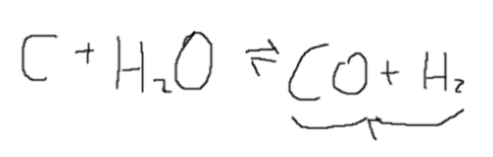

Brennbares Gas

Verschmelzung (600°C)

Verkohlung (1200°C)

* Koks (-> Hochofenprozess)
* Steinkohleteer
  + Is ein Augangsstoff, ein Gemenge, die Trennung erfolgt durch Destilation.
* Gasnasser
* Gase